
J’apprends à écrire mon prénom
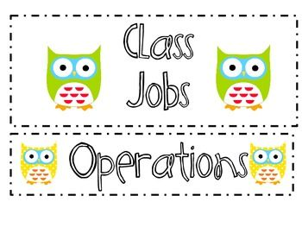
A N A Ë
A N A E

J’apprends à écrire mon prénom
L I L L Y
L I L L Y

J’apprends à écrire mon prénom
L I N A
L I N A

J’apprends à écrire mon prénom
M O D Y
M O D Y

J’apprends à écrire mon prénom
E R W A N
E R W A N

J’apprends à écrire mon prénom
E M M A
E M M A

J’apprends à écrire mon prénom
M A N E L
M A N E L

J’apprends à écrire mon prénom
G R A N T
G R A N T

J’apprends à écrire mon prénom
C O U M B A
C O U M B A

J’apprends à écrire mon prénom
B R A H I M
B R A H I M

J’apprends à écrire mon prénom
A S S I A
A S S I A

